***Контрольная работа № 2***

***Тема: Световые явления***

***Класс 8***

***Вариант 1***

1. Угол падения светового луча равен 15°. Чему равен угол между падающим и отраженным лучами?

2. Луч света проходит через воду. Угол падения равен 45°. Определите угол преломления, если показатель преломления 1,33.

3. Оптическая сила линзы - 2,5 дптр. Вычислите ее фокусное расстояние. Какая это линза — рассеивающая или собирающая?

4. Девочка стоит на расстоянии 2 м от плоского зеркала. На каком расстоянии от себя она видит в нем свое изображение?

5. Для чего стекло для изготовления зеркал шлифуется и полируется с особой тщательностью?

6. Какие очки предназначены для дальнозоркого человека, если оптические силы их линз таковы:

+1 дптр; +2 дптр; -1,5 дптр; -2,5 дптр

7. Зачем водители в темное время суток при встрече машин переключают фары с дальнего света на ближний?

***Вариант 2***

1. Угол отражения светового луча равен 20°. Какой угол между отраженным и падающим лучами?

2. Луч света проходит через стекло. Угол преломления равен 30°. Определите угол падения, если показатель преломления 1,28.

3.Оптическая сила линзы 5 дптр. Вычислите ее фокусное расстояние. Какая это линза — рассеивающая или собирающая?

4. Человек стоит перед вертикальным зеркалом на расстоянии 1 м от него. Каково расстояние от человека до его изображения в зеркале?

5. Справедлив ли закон отражения света в случае падения света на лист бумаги? Ответ обоснуйте.

6. Какие очки предназначены для близорукого человека, если оптические силы их линз таковы:

+1 дптр; +2 дптр; -1,5 дптр; -2,5 дптр

7. Являетесь ли вы сейчас источником света? Какого?

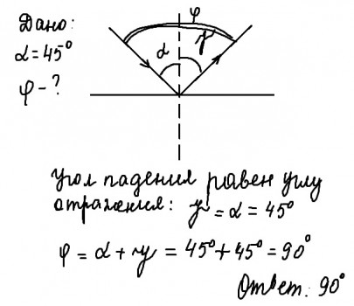***Инструкции.***

*Внимательно читайте задания, не перепутайте угол падения и угол отражения (преломления). Подумайте, прежде чем ответить на вопросы 4-7, сформулируйте ответ кратко, но излагая всю суть.*

Задача 1. Закон отражения света α= β, найти φ. Оформляется с «Дано», «Решением», выполните рисунок.

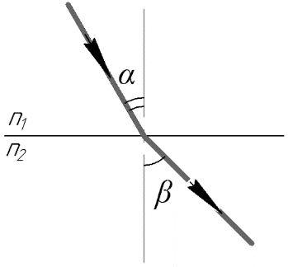Задача 2. Закон преломления света n= $\frac{sinα}{sinβ}$. Оформляется с «Дано», «Решением».

Задача 3. Оптическая сила линзы D= $\frac{1}{F}$, отсюда F= $\frac{1}{D}$. Оформляется с «Дано», «Решением».

Задания 4-7: ответы на вопросы.